**DOCUMENTACION LIBERACION**

**AMBIENTE DE CERTIFICACIÓN**

**PASOS A REALIZAR**

**SCRIPTS:**

1.- Compilar en el servidor SCD201080 el script **Script Lib_SXD201080.sql** que se encuentra en la ruta:

\\srf201002\Sistemas Liberaciones\Liliana Santos\C-170809LSa\Liberacion\Script

**ARCHIVOS**

1. Crear la siguiente estructura de directorio en los siguientes servidores:

\\scd2011126\infa_shared\Parametros\**FinSys**

\\scd2011127\infa_shared\Parametros\**FinSys**

1. Copiar el contenido de la carpeta “Archivos” ubicada en la siguiente ruta

\\srf201002\Sistemas Liberaciones\Liliana Santos\C-170809LSa\Liberacion\Archivos

Pegar el contenido en las siguientes rutas:

\\scd2011126\infa_shared\Parametros\FinSys

\\scd2011127\infa_shared\Parametros\FinSys

**INFORMATICA:**

* CREAR CONEXIÓN **SRD201117_DBFINSYS**

Acceder a Informatica PowerCenter Workflow Manager con usuario con privilegios de administrador. (SERVIDORES --Cert.- SCI2011191 y SCI2011192)

1. Validar la existencia de la siguiente conexión **SRD201117_DBFINSYS**
2. Si no existe generar la conexión en los dos repositorios IPC_REPOLOWCCERT - IPC_REPOHIGHCCERT
3. Ir a connections – Relational

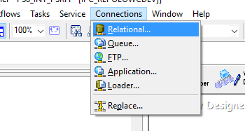

1. Generar una nueva conexión

**Name:** SRD201117_DBFINSYS

**User_name:**

**Passworkd:**

**Database_Name:** DBFINSYS

**Server Name:**  SCD201117,5001

El usuario debe tener permisos de Lectura y Escritura sobre la Base de Datos.

1. En informática darle permisos de Execute al usuario y/o grupo Ejecucion

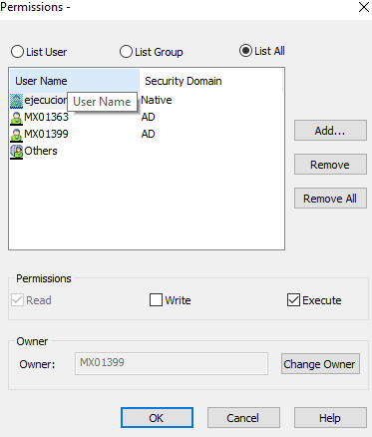

* GENERAR DIRECTORIO DEL PROYECTO

Acceder a Informatica PowerCenter Repository Manager con usuario con privilegios de administrador. (SERVIDORES --Cert.- SCI2011191 y SCI2011192)

1.- En el Menú Folder dar Click en Create

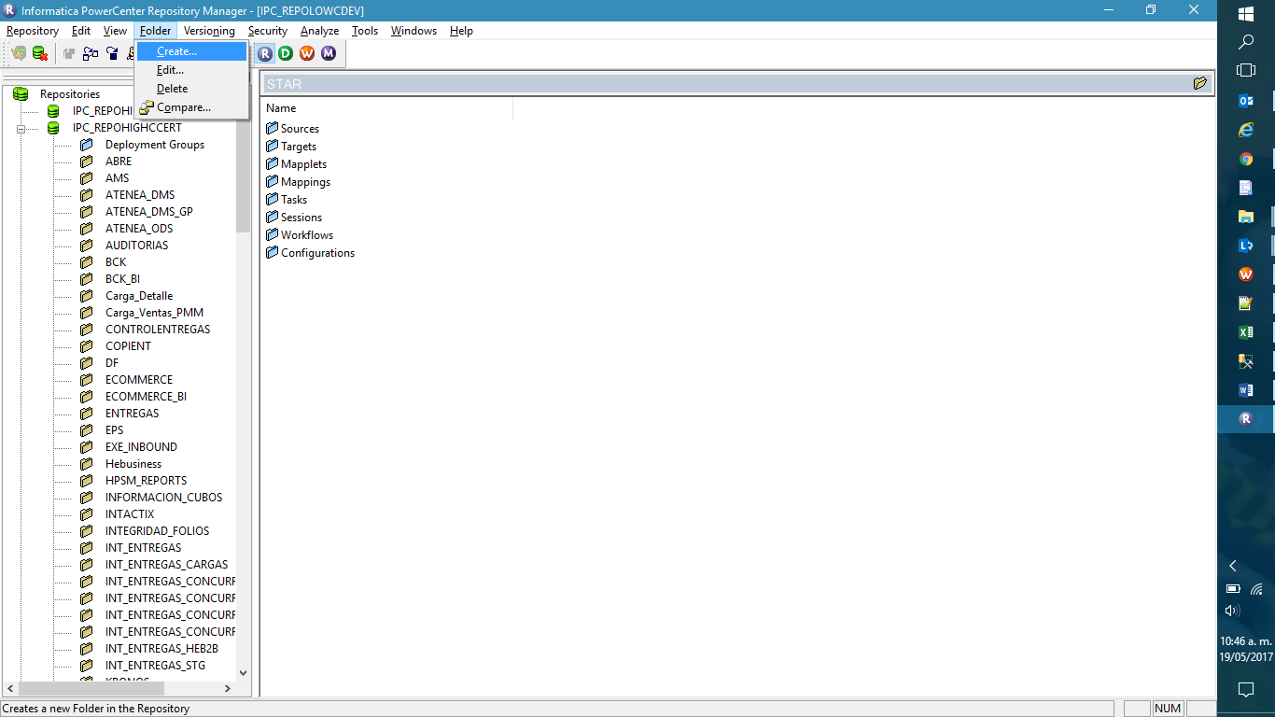

2.- En la Opción Neme: poner **FINSYS**

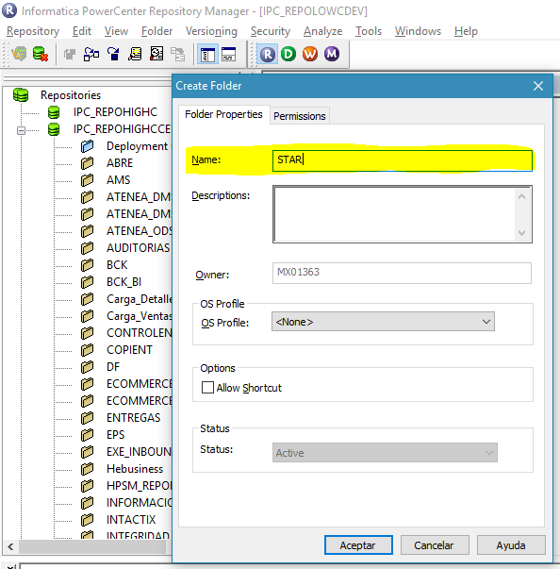

3.- En la pestaña Permisos, poner como Owner al usuario Administrator, seguir los siguientes pasos

1. Dar click en la Opcion **Change Owner**

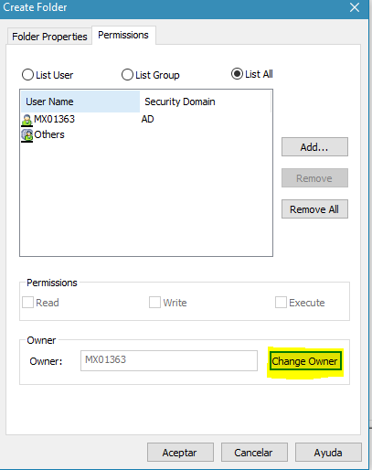

1. Dar Click en la opción **Select ther User**

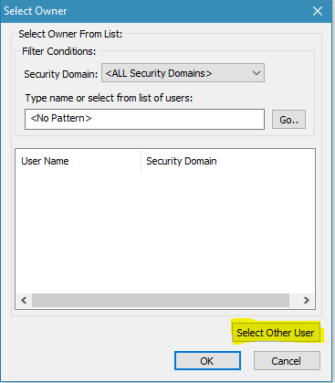

1. En la opcion **User Name**, seleccionar **Administrator** y dar Clic en el botón **Add**

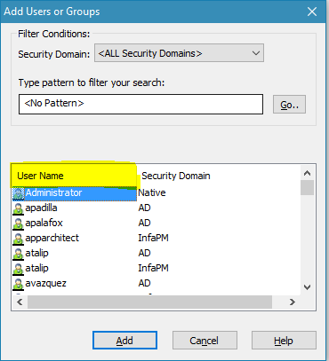

1. Click en **OK**

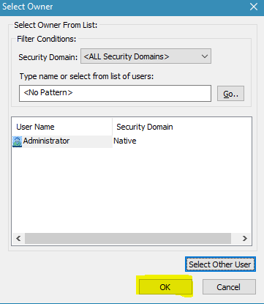

1. Click en **Aceptar**

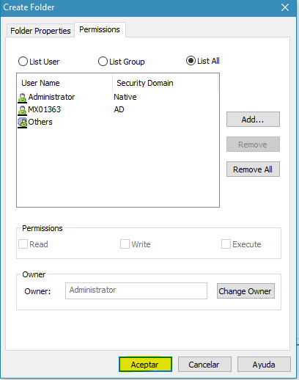

1. DAR PERMISOS SOBRE EL FOLDER CREADO (**FINSYS**) AL USUARIO DE ejecucion

* IMPORTAR XML

Acceder a Informatica PowerCenter Repository Manager con usuario con privilegios de administrador. (SERVIDORES --Cert.- SCI2011191 y SCI2011192)

1.- Copiar los archivos que se encuentran en la siguiente ruta a algún directorio local temporal, de preferencia vacío.

Ruta Origen: \\srf201002\Sistemas Liberaciones\Liliana Santos\C-170809LSa\Liberacion\IPC

2.- Importar el archivo **wfl_HEB_CARGACOMPRASREC_ATENEA.XML** (resultado de la copia, paso anterior):

                Repositorio: **IPC_REPOLOWCCERT** - **IPC_REPOHIGHCCERT**

En Certificación: Folder: **FINSYS**

3.- Para importar el XML se hará por medio de los siguientes pasos: -Se importarán los workflows y sección y se reemplazará todo lo que incluyan los workflows (sources, targets, mapas, sesiones, worklets, etc)

4.- Los Workflows a importar son:

|  |  |  |
| --- | --- | --- |
| **Folder** | **Workflow** | **Integration Service** |
| **FINSYS** | **wfl_HEB_CARGACOMPRASREC_ATENEA** | **IPC_UNICODE_IS** |
|  |  |  |

**SWAP:**

1.- Subir dentro del ambiente de Certificación de SWAP los Jobs dentro del XML:

* BI_CERT

Que se encuentran en la ruta:

|  |  |  |  |  |  |  |  |  |  |  |  |  |
| --- | --- | --- | --- | --- | --- | --- | --- | --- | --- | --- | --- | --- |
| Ruta: \\srf201002\Sistemas Liberaciones\Liliana Santos\C-170809LSa\Liberacion\SWAP   |  |  |  |  | | --- | --- | --- | --- | | Application Name | SubApplication Name | Job | Estado | | FINSYS | FINSYS | FINSYS_HEB_CARGACOMPRASRECIBIDAS | Nuevo | |  |  |  |  | |
|  |

**Resumen del cambio en SWAP**

Se agregan Jobs nuevos al flujo de FINSYS**,** cuyo nombre y dependencia son los siguientes:

|  |  |
| --- | --- |
| Nombre de Job | Dependencia (Jobs) |
| FINSYS_HEB_CARGACOMPRASRECIBIDAS | N/A |
|  |  |

**DOCUMENTACION LIBERACION**

**AMBIENTE DE PRODUCCION**

**PASOS A REALIZAR**

**SCRIPTS:**

1.- Compilar en el servidor SRD201080 el script **Script Lib_SXD201080.sql** que se encuentra en la ruta:

\\srf201002\Sistemas Liberaciones\Liliana Santos\C-170809LSa\Liberacion\Script

**ARCHIVOS**

1. Crear la siguiente estructura de directorio en los siguientes servidores:

\\srd2011126\infa_shared\Parametros\**FinSys**

\\srd2011127\infa_shared\Parametros\**FinSys**

1. Copiar el contenido de la carpeta “Archivos” ubicada en la siguiente ruta

\\srf201002\Sistemas Liberaciones\Liliana Santos\C-170809LSa\Liberacion\Archivos

Pegar el contenido en las siguientes rutas:

\\srd2011126\infa_shared\Parametros\FinSys

\\srd2011127\infa_shared\Parametros\FinSys

**INFORMATICA:**

* CREAR CONEXIÓN **SRD201117_DBFINSYS**

Acceder a Informatica PowerCenter Workflow Manager con usuario con privilegios de administrador. (SERVIDORES --Cert.- SRI2011191 y SRI2011192)

1. Validar la existencia de la siguiente conexión **SRD201117_DBFINSYS**
2. Si no existe generar la conexión en los dos repositorios IPC_REPOLOWC y IPC_REPOHIGHC
3. Ir a connections – Relational



1. Generar una nueva conexión

**Name:** SRD201117_DBFINSYS

**User_name:**

**Passworkd:**

**Database_Name:** DBFINSYS

**Server Name:**  SRD201117,5000

El usuario debe tener permisos de Lectura y Escritura sobre la Base de Datos.

1. En informática darle permisos de Execute al usuario y/o grupo Ejecucion



* GENERAR DIRECTORIO DEL PROYECTO

Acceder a Informatica PowerCenter Repository Manager con usuario con privilegios de administrador. (SERVIDORES --Cert.- SRI2011191 y SRI2011192)

1.- En el Menú Folder dar Click en Create



2.- En la Opción Neme: poner **FINSYS**



3.- En la pestaña Permisos, poner como Owner al usuario Administrator, seguir los siguientes pasos

1. Dar click en la Opcion **Change Owner**



1. Dar Click en la opción **Select ther User**



1. En la opcion **User Name**, seleccionar **Administrator** y dar Clic en el botón **Add**



1. Click en **OK**



1. Click en **Aceptar**



1. DAR PERMISOS SOBRE EL FOLDER CREADO (**FINSYS**) AL USUARIO DE ejecucion

* IMPORTAR XML

Acceder a Informatica PowerCenter Repository Manager con usuario con privilegios de administrador. (SERVIDORES -- Prod.- SRI2011191 y SRI2011192)

1.- Copiar los archivos que se encuentran en la siguiente ruta a algún directorio local temporal, de preferencia vacío.

Ruta Origen: \\srf201002\Sistemas Liberaciones\Liliana Santos\C-170809LSa\Liberacion\IPC

2.- Importar el archivo **wfl_HEB_CARGACOMPRASREC_ATENEA.XML** (resultado de la copia, paso anterior):

                Repositorio: **IPC_REPOHIGHC y IPC_REPOLOWC**

En Producción: Folder: **FINSYS**

3.- Para importar el XML se hará por medio de los siguientes pasos: -Se importarán los workflows y sección y se reemplazará todo lo que incluyan los workflows (sources, targets, mapas, sesiones, worklets, etc)

4.- Los Workflows a importar son:

|  |  |  |
| --- | --- | --- |
| **Folder** | **Workflow** | **Integration Service** |
| **FINSYS** | **wfl_HEB_CARGACOMPRASREC_ATENEA** | **IPC_UNICODE_IS** |

**SWAP:**

1.- Subir y reemplazar dentro del ambiente de Producción de SWAP los Jobs dentro del XML:

* BI_PROD

Que se encuentran en la ruta:

|  |  |  |  |  |  |  |  |  |  |  |  |  |
| --- | --- | --- | --- | --- | --- | --- | --- | --- | --- | --- | --- | --- |
| Ruta: \\srf201002\Sistemas Liberaciones\Liliana Santos\C-170809LSa\Liberacion\SWAP   |  |  |  |  | | --- | --- | --- | --- | | Application Name | SubApplication Name | Job | Estado | | FINSYS | FINSYS | FINSYS_HEB_CARGACOMPRASRECIBIDAS | Nuevo | |  |  |  |  | |
|  |

**Resumen del cambio en SWAP**

Se agregan Jobs nuevos al flujo de FINSYS**,** cuyo nombre y dependencia son los siguientes:

|  |  |
| --- | --- |
| Nombre de Job | Dependencia (Jobs) |
| FINSYS_HEB_CARGACOMPRASRECIBIDAS | N/A |
|  |  |